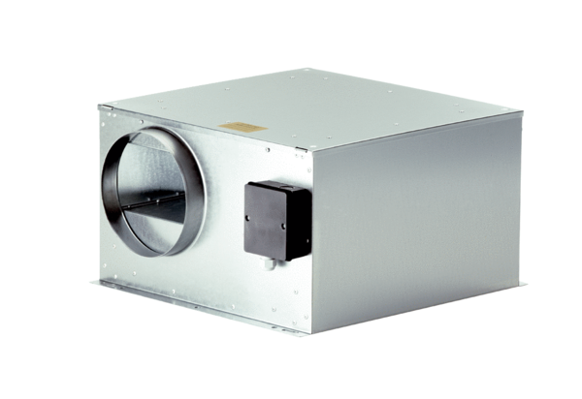Шумоглушащий вытяжной бокс ECR-A 25/31Комплект поставки: 1 штукАссортимент: C
Номер артикула: 0080.0568Изготовитель: MAICO

